INSTRUCTIVO PARA LA ELABORACIÓN DEL RESUMEN IN EXTENSO

II Simposio Internacional de la Guayaba

Memorias Científicas
Los trabajos aceptados serán publicados en la serie INIFAP: Memoria Científica, por lo que deberán apegarse a los presentes lineamientos editoriales.

Consideraciones generales
- El manuscrito deberá elaborarse en formato Microsoft Word (.doc o .docx) para facilitar su revisión y edición.
- El manuscrito deberá tener una extensión de 4 a 6 cuartillas, incluyendo cuadros, figuras y literatura citada. El texto deberá elaborarse con fuente Geomanist de 10 puntos e interlineado de 1.15.
- Se permitirá un máximo de seis autores, incluyendo al autor de correspondencia.
- Los manuscritos que no cumplan con las presentes normas editoriales podrán ser rechazados sin pasar a la etapa de evaluación. Los autores no deberán insertar encabezados, pies de página ni numeración; éstos serán incorporados por el Comité Editorial.
- Los nombres científicos deberán escribirse en cursivas. La primera vez que aparezcan deberán incluir género, especie y autoridad taxonómica.
- Todas las tablas y figuras deberán insertarse en el lugar correspondiente dentro del texto y ajustarse a los márgenes establecidos. A demás, deberán citarse previamente en el texto antes de su aparición.
- Toda abreviatura deberá definirse la primera vez que aparezca en el texto.
- Área temática. Colocar en la parte superior izquierda del documento, antes del título, indicando el eje temático correspondiente.

Formato del documento

Márgenes
- Superior: 2.54 cm
- Inferior: 2.54 cm
- Izquierdo: 3.0 cm
- Derecho: 3.0 cm

Tipo de letra
- Fuente: Geomanist
- Título: 12 puntos
- Autores: 11 punto
- Adscripción: 10 puntos
- Texto general: 10 puntos
- Interlineado: 1.15

Estructura del manuscrito

Título
El título deberá escribirse en mayúsculas, negritas y centrado. Los nombres científicos deberán presentarse de acuerdo con la nomenclatura científica vigente (cursivas para género y especie).

Autor(es) y adscripción institucional
La autoría deberá presentarse con el nombre(s) seguido de los apellidos paterno y materno.
Al final de cada autor se colocará un número arábigo en superíndice que corresponda a su institución de adscripción.
Las instituciones deberán incluir:
- Nombre completo de la institución
- Dependencia o área académica
- Dirección
- Ciudad
- País
El autor para correspondencia deberá identificarse mediante un asterisco (*) e incluir su correo electrónico.

Secciones obligatorias
- RESUMEN: El resumen deberán tener una extensión máxima de 250 palabras.
- Palabras clave (tres a cinco palabras no incluidas en el título).
- ABSTRACT
- Key words
- INTRODUCCIÓN
- OBJETIVO
- MATERIALES Y MÉTODOS
- RESULTADOS Y DISCUSIÓN
- CONCLUSIONES
- LITERATURA CITADA

Los encabezados principales (RESUMEN, ABSTRACT, INTRODUCCIÓN, etc.) deberá escribirse en mayúsculas, negritas y alineados a la izquierda.

Literatura citada
Las referencias deberán presentarse conforme al formato APA (7ª edición).
Fuente: Geomanist, 10 puntos.

Ejemplos
Antunes, A. Z. (2011). Diccionario de especialidades agroquímicas (21ª ed.). Thomson PLM de México, S.A. de C.V.
Amaliya, A., Risdiana, S. A., & Van der Velden, U. (2018). Effect of guava and vitamin C supplementation on experimental gingivitis: A randomized clinical trial. Journal of Clinical Periodontology, 45(8), 959–967. https://doi.org/10.1111/jcpe.12922

Citas en el texto

Citas parentéticas
- Un autor: (Apellido, año)
- Dos autores: (Apellido y Apellido, año)
- Tres o más autores: (Apellido et al., año)

Citas narrativas
- Un autor: Apellido (año)
- Dos autores: Apellido y Apellido (año)
- Tres o más autores: Apellido et al. (año)

Tablas
Las tablas deberán numerarse consecutivamente con números arábigos. El título de los cuadros deberá colocarse en la parte superior.
Ejemplo:
Cuadro 1. Materiales con valores de Vitamina C (Ácido ascórbico) menor de 10 mg/100 g; de 10 a 100 mg/100 g y mayor de 100 mg/100g ± Desviación estándar. (DMS = p ≤ 0.05).
Código del Material | Ácido  ascórbico | Código del Material | Ácido  ascórbico | Código del Material | Ácido  ascórbico
 | mg/100 g |  | mg/100 g |  | mg/100 g
L-2(A-21) | 9.18±2.39 | L-1, A-4 | 58.90 ± 2.51 | L-1, A-9 | 108.3±4.75
L-4(A-19) | 7.28±3.05 | L-1, A-8 | 71.25±5.77 | L-12, A-23 | 211.21±23.90
L-5(A-4) | 6.65±0.95 | L-1, A-12 | 15.51±3.05 | S-28 | 177.45±0.14
L-6(A-5) | 9.81±1.45 | L-3, A-2 | 21.85±0.95 | S-33 | 157.30±0.54
 |  | L-13, A-2 | 78.01 ±4.92
Las notas explicativas deberán colocarse debajo de la tabla.
Fuente: Geomanist, 10 puntos.

Figuras
Las figuras deberán numerarse consecutivamente y ser autoexplicativas. El título de las figuras deberá colocarse en la parte inferior.
Ejemplo:

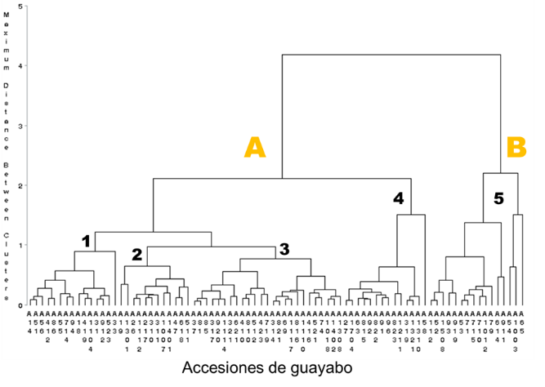
Figura 1. Dendrograma de 82 accesiones de guayabo de la colección ex situ del INIFAP, caracterizadas mediante atributos de fruto.
Fuente: Geomanist, 10 puntos.

Consideraciones finales
La calidad científica, redacción, ortografía, puntuación y cumplimiento de las normas gramaticales del idioma español son responsabilidad exclusiva de los autores.
El Comité Científico se reserva el derecho de realizar correcciones editoriales menores para mejorar la presentación de los trabajos aceptados.

